

* 소시지 콩나물찜
* 재료
* 콩나물 250g
* 햄 310g
* 양파 90g
* 대파 90g
* 물 100ml

양념재료

* 고추장 2T
* 고춧가루 2T
* 설탕 1T
* 맛간장 3T
* 간마늘 1/2T
* 참기름 1/3T
* 감자전분 1T
* 통깨
* 만드는 법

1. 대파는 큼직하게 자르고, 양파는 채썰고, 햄은 어슷썰어 줍니다.
2. 달군 팬에 기름을 두르고 햄을 노릇하게 볶은 뒤 물 넣고 끓여 주세요.
3. 끓는 물에 콩나물, 양파, 대파, 양념을 넣어 주세요
4. 골고루 섞어가며 약 2분간 볶아 주세요.
5. 전분물 (전분1 : 물2) 넣고 골고루 섞은 뒤 불을 끄고 참기름 넣고 섞어 완성해 줍니다.

* 칼로리
* 495 kcal
* 조리시간
* 20분

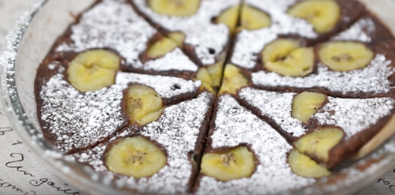

* 바나나케이크
* 재료
* 핫케이크가루 100g, 바나나 2개, 계란 1개, 우유 50ml, 코코아가루 1T, 슈가파우더 1/2T, 올리브유 조금
* 만드는 법  
  1. 바나나 1개는 스푼을 이용 으깨고, 또다른 1개는 동글동글 잘라 주세요  
  2. 핫케이크가루, 코코아가루, 계란, 우유 넣고 섞은 뒤 으깬 바나나 넣고 섞어 주세요.  
  3. 전자레인지 사용가능 용기에 올리브유 넣고 반죽을 넣은 뒤 바나나 올려 랩핑해 주세요.  
  4. 600W 전자레인지에서 3분 30초 돌린 뒤 슈가파우더 뿌려 완성
* TIP
* 올리브유 대신 녹인 버터 또는 식용유를 사용하셔도 됩니다.
* 사용용기에 따라 시간 차이가 있을 수 있고, 이쑤시개를 찔러 보았을 때 묻어 나오지 않음 익은 거예요
* 칼로리
* 530.5 kcal
* 조리시간
* 10분



* 옥수수치즈구이
* 재료
* 재료
* 삶은 옥수수 2개 (435g)
* 모짜렐라 치즈 100g
* 햄 80g
* 피망 35g
* 양파 50g
* 파슬리가루

소스

* 마요네즈 5T
* 올리고당 2T
* 소금
* 후추
* 만드는 법  
  ① 삶은 옥수수의 알갱이를 떼어 냅니다.  
  ② 햄, 피망, 양파는 작은 사각썰어 주세요.  
  ③ 유리볼에 옥수수, 햄, 피망, 양파, 소스를 넣고 골고루 섞어 주세요.  
  ④ 오븐 사용가능 용기에 3번과 치즈를 번갈아 올려준 뒤 파슬리가루를 솔솔 뿌려 주세요.  
  ⑤ 오븐에서 20분간 구워 완성
* TIP
* 오븐이 없다면 전자레인지에서 3분 30초 ~ 4분 정도 돌려주세요
* 후라이팬에 버터를 두르면 더 맛있습니다.
* 칼로리
* 643.5 kcal
* 조리시간
* 30분



* 바게뜨 피자
* 재료
* 통 바게트 1/2개(25cm)
* 피자치즈 100g
* 소시지 4개(80g)
* 방울토마토 5개(75g)
* 옥수수콘 50g
* 양송이버섯 3개(40g)
* 피망 20g
* 검은올리브 5개(12g)
* 케첩 6T
* 만드는 법  
  1. 바게트를 반으로 잘라 주세요  
  2. 소시지, 양송이버섯, 검은올리브를 슬라이스 썰고, 방울토마토를 4등분 썰고, 피망을 채썰어 주세요  
  3. 바게트 위에 케첩을 발라 주세요  
  4. 피자치즈, 소시지, 방울토마토, 양송이버섯, 옥수수콘, 피망을 골고루 올리고, 검은올리브를 올려 주세요  
  5. 200도 예열 오븐에서 10분간 구워 완성해 줍니다
* TIP
* 오븐이 없다면 바게뜨만 따로 후라이팬 위에서 구워 주세요
* 칼로리
* 518 kcal
* 조리시간
* 30분

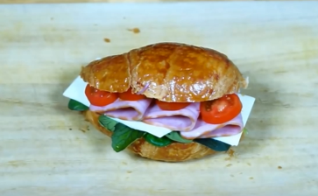

* 크로와상 샌드위치
* 재료
* 크로와상 2개
* 슬라이스 햄 3장
* 슬라이스 치즈 2장
* 방울토마토 4개
* 샐러드채소 조금
* 케첩
* 마요네즈
* 만드는 법

1. 방울토마토는 얇게 썰어 줍니다.
2. 크로와상을 반으로 잘라 줍니다.
3. 케첩과 마요네즈를 1대1 비율로 섞어 줍니다.
4. 크로와상의 양쪽 단면에 2번 소스를 발라 줍니다.
5. 샐러드채소를 빵의 단면에 얹어 줍니다.
6. 그 위에 슬라이스 치즈와 방울토마토, 슬라이스 햄을 얹어 줍니다.
7. 나머지 크로와상 반쪽을 덮어줍니다.

* TIP
* 새콤한 맛을 좋아한다면 케첩을 마요네즈보다 많이 섞어 주세요
* 칼로리
* 415.5 kcal
* 조리시간
* 10분